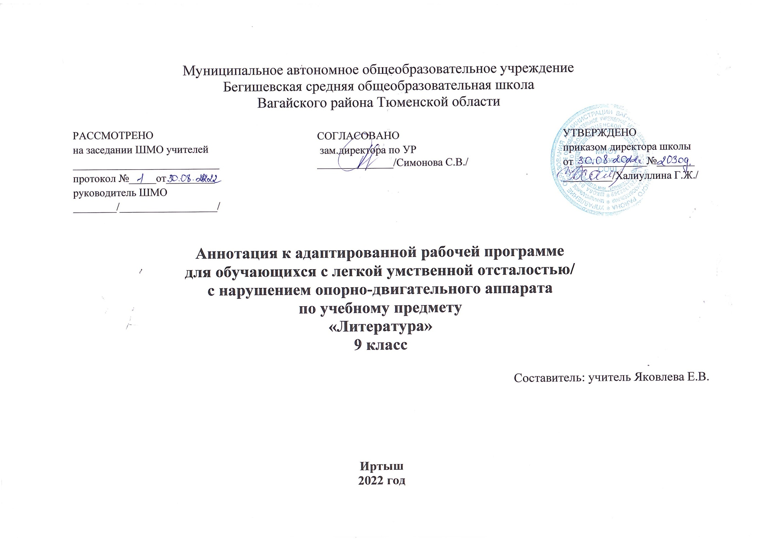

Аннотация к рабочим программам по литературе (9 класс)
- Закон РФ «Об образовании в Российской Федерации» от 29 декабря 2012 года № 273- ФЗ;
- Порядок организации и осуществления образовательной деятельности по основным общеобразовательным программам - образовательным программам начального общего, основного, общего и среднего общего образования (утвержден приказом Минобрнауки России от 30.08.2013 № 1015;
- Федеральный государственный образовательный стандарт основного общего образования;
- Приказ Минобрнауки России от 17 декабря 2010г. № 1897 «Об утверждении федерального государственного образовательного стандарта основного общего образования»;
- Приказ Министерства образования и науки Российской Федерации от 31.12.2015г. № 1577 «О внесении изменений в федеральный государственный образовательный стандарт основного общего образования, утвержденный приказом Министерства образования и науки Российской Федерации от 17 декабря 2010г. № 1897».
- Приказ Минобрнауки России от 07.06.2017 N 506 "О внесении изменений в федеральный компонент государственных образовательных стандартов начального общего, основного общего и среднего (полного) общего образования, утвержденный приказом Министерства образования Российской Федерации от 5 марта 2004 г. N 1089"
- Устав МАОУ Бегишевская СОШ;
- Авторская программа;
- Учебный план МАОУ Бегишевской СОШ.
Программы разработаны на основе федерального государственного образовательного стандарта основного общего образования, Концепции духовно-нравственного развития и воспитания личности гражданина России, планируемых результатов основного общего образования, Предлагаемая программа ориентирована на учебник для 8 класса для общеобразовательных организаций, реализующих адаптированные общеобразовательные программы: автор-составитель З.Ф.Малышева Чтение. Учебник для 8 классов – М.: Просвещение, 2019 г. – 287 с.

